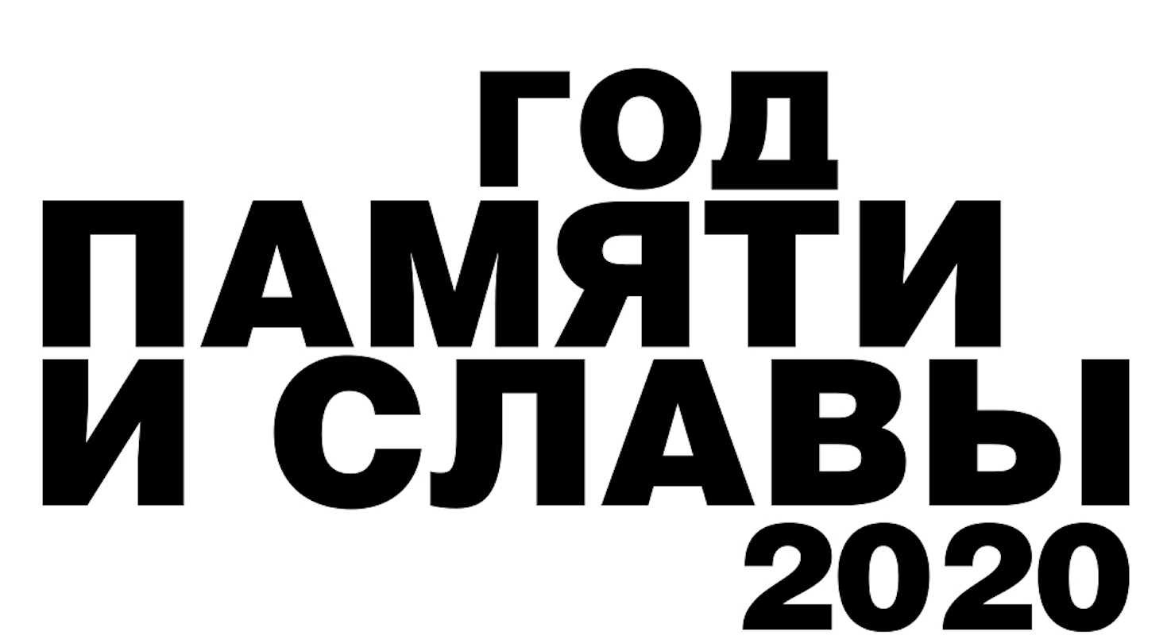

Соцмедиаистория: RT реализует масштабный проект #СтраницыПобеды

Созданный молодыми и для молодых проект #СтраницыПобеды рассказывает историю Великой Отечественной войны сквозь призму новых медиа и digital art. Пять платформ, каждая со своим уникальным контентом, позволят по-новому прочитать и прочувствовать один из самых острых моментов истории, определяющий нашу жизнь до сих пор – даже спустя 75 лет.

«Нам удалось собрать уникальную творческую команду из молодых художников, дизайнеров, иллюстраторов, композиторов, режиссёров. Цифровое искусство – это современный и универсальный язык, который понимает молодое поколение. Поэтому мы подумали, что к 75-летию окончания одной из самых страшных войн важно и нужно попробовать поговорить о наследии Великой Отечественной на языке современных медиа. #СтраницыПобеды – это эмоциональные истории людей, это проект-посвящение, это проект, в который каждый из его авторов вложил частичку себя», – рассказал автор идеи Кирилл Карнович-Валуа.

#СтраницыПобеды развернутся на пяти платформах в социальных сетях: Twitter, Instagram, Facebook, «ВКонтакте» и YouTube.

#ТвитыПобеды
В Twitter в режиме «реального времени» разыгрывается историческая реконструкция последних месяцев 1945 года, как если бы участники тех событий, в том числе командующие фронтами Красной армии, а также ведомства и СМИ вели свои микроблоги.
(промо: https://twitter.com/InformBuro_1945/status/1215259425935515648?s=20)

#ПисьмаПобеды
В Instagram строки из сотен писем военного времени превращаются в «Бесконечное письмо», иллюстрации к которому нарисовали студенты Школы дизайна РАНХиГС, а также известные художники Михаил Соркин и Пётр Банков.
(промо: https://youtu.be/9mn7h6wL2nk)

#ЭкспозицияПобеды
Facebook представляет прочтение Великой Отечественной глазами художников, работающих в сфере digital art. Художники вдыхают новую жизнь в фотографии, плакаты и рисунки тех времён при помощи VR, 3D, колоризаций и других находок.
(промо: https://www.facebook.com/watch/?v=460545114620656)

#ЗвукПобеды
В своих авторских подкастах Аня Фёдорова обсуждает наследие Великой Отечественной войны с гостями разных, в основном творческих, профессий. Уникальное музыкальное оформление пишет музыкант Максим Макарычев (On-The-Go, Sirotkin). Среди гостей – легендарный тележурналист Владимир Молчанов, культуролог Мэган Виртанен и создательница проекта Oda Mae Мария Крыжановская. Подкасты представлены на нескольких платформах, в том числе во ВКонтакте.

#АзбукаПобеды
Документальный фильм «Азбука Победы: От Бреста до Рейхстага» повторяет путь советской армии в 1945 году. Авторы хотят ответить на вопрос, можно ли оживить историю и перешагнуть через опыт войны к миру. Смотрите на YouTube.

Телеканал RT стал финалистом Shorty Awards — престижной премии, вручаемой за достижения в социальных сетях, — в 21 категории. На высшую награду претендуют видеоагентство RT Ruptly, книга исторического соцмедиапроекта #Romanovs100 с элементами дополненной реальности (augmented reality, AR), проекты RT к 75-летию победы в Великой Отечественной войне и другие работы телеканала.

2020 год в Российской Федерации объявлен Президентом России Годом памяти и славы. Его временные рамки весьма условны: у подвига поколения Победителей и благодарной памяти их потомков нет и не может быть срока давности, меры, границ. В России и мире в Год памяти и славы пройдут тысячи памятных мероприятий, реализованы просветительские и образовательные проекты. Официальный сайт Года памяти и славы: https://год2020.рф/

